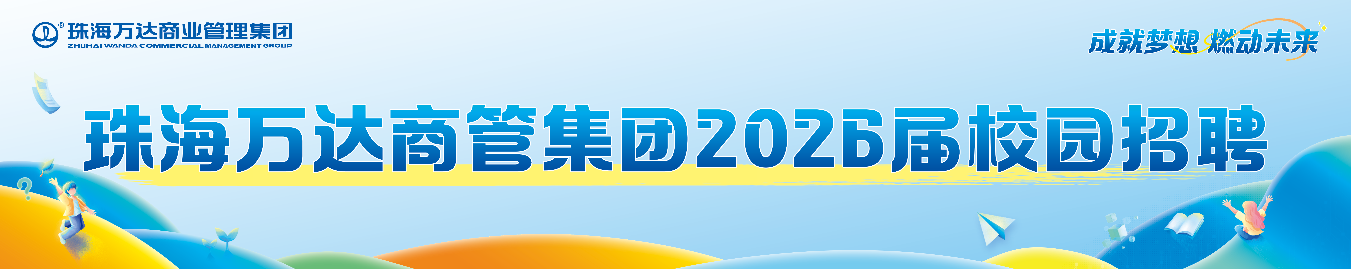
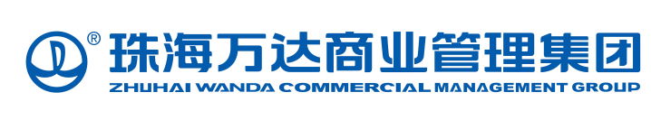
珠海万达商管深圳城市公司
2026届万新生&管培生校园招聘

一、公司简介
珠海万达商管集团是一家商业轻资产运营管理平台公司，于2021年3月组建，是全国万达广场唯一的运营管理平台，大连新达盟商业管理有限公司为珠海万达商管集团控股股东。
集团总部位于珠海横琴，作为全球最大的商业不动产运营管理集团，管理商业面积超7100万㎡，为各类轻资产合作方运营管理512座万达广场，员工超4.1万人。
每年储备的轻资产项目超50个，开业项目数量、在管面积年复合增长率均超10%。珠海万达年度纳税约115亿元，万达广场内商户纳税约100亿元，合计215亿元。
深圳城市公司分管广东省深圳市、东莞市、珠海市、惠州市、梅州市、汕头市、揭阳市、河源市，共计13家万达广场

二、“万新生”项目介绍
“万新生”，珠海万达商管集团管理培训生计划，拟通过定向招聘、全面培养，打造一支扎根基层业务、敢于担当重任、勇于创新突破的新生力量，快速成长为万达广场中高层管理人员。
针对万新生，设立单独的薪资和晋升发展通道：2-3年的夯实基础期，提升到部门经理层级；3-5年的快速提升期，发展到副总经理层级；5-8年的晋级成熟期，晋升到总经理层级。
三、招聘岗位
1、招商岗位：招商调整及日常经营管理，做好商户经营管理、品牌资源维护等。
2、营运岗位：协助日常经营管理、商户辅导、经营分析、顾客投诉处理等。
3、市场岗位：企划方案撰写和实施、物料设计制作、异业资源管理及市场调研等。
4、人事行政岗位：负责人事六大模块及行政工作。
四、工作地点
广东、湖南、湖北、江西、广西、云南、贵州、海南地区范围内有万达广场项目的城市均可。
我们将根据您的意向地区，安排后续的面试、实习、入职等环节。
五、薪酬福利
1、行业内具有高度竞争力的薪资待遇和奖金；
2、完善的薪酬福利待遇，五险一金齐全；
3、快速升职和每年加薪机会；
4、全国一流的企业员工餐厅。
六、招聘流程
1、线下宣讲会/线上投递简历
2、面试（初试+复试+终试）
3、签订录用通知书和三方协议(发放offer)
七、简历投递方式
方式一、您可以直接将简历投递至邮箱：liudan132@wandacm.cn。简历请命名“姓名+万新生”；
方式二、扫码投递

